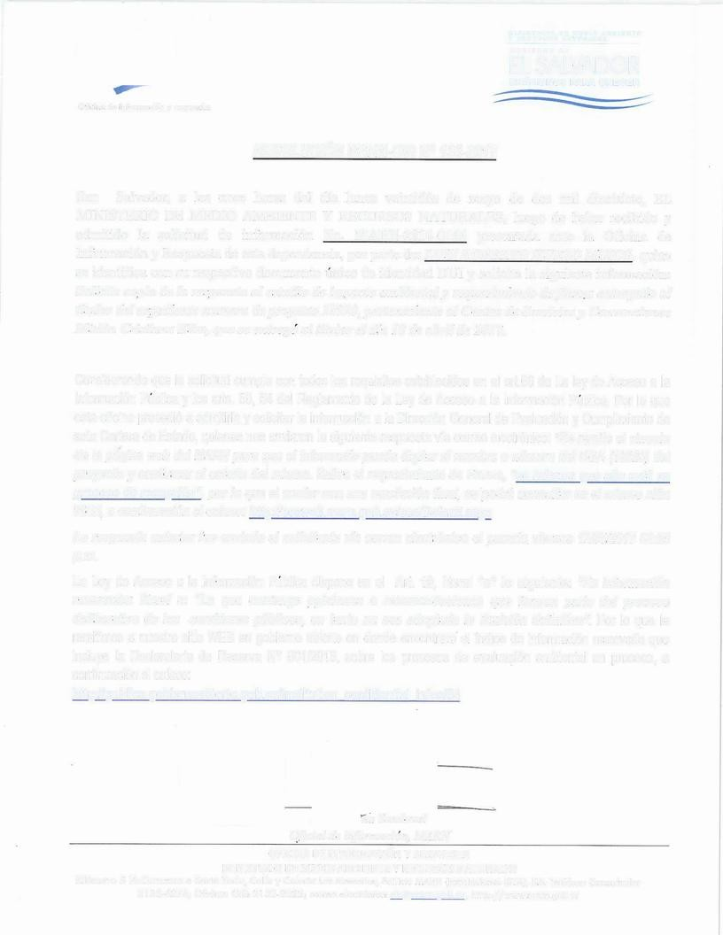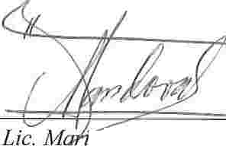
M I M I S T l R I O 0( M l D I O A M B I E N T ( Y R E C U R 5 0 5 N A T U R A i . E S
GOlllfRt-10 OE
EL SALVADOR
UNAMONOS PARA CRECER

Oficina de Informacion y Respuesta.

Versión pública de acuerdo a lo dispuesto en el Art. 30 de la LAIP, se elimina el nombre por ser dato personal Art. 6 literal “a”; información confidencial Art. 6 literal “f”; y Art 19, todos de la LAIP, el dato se ubicaba en la página 1 de la presente resolución
Resolución MARN-0IR N° 136-2017

San Salvador, a las once horas del día lunes veintid6s de mayo de dos mil diecisiete, EL MINISTERIO DE MEDIO AMBIENTE Y RECURSOS NA TURALES, luego de haber recibido y admitido la solicitud de informaci6n No. MARN-2017-0166 presentada ante la Oficina de lnformaci6n y Respuesta de esta dependencia, por parte de:XXXXXXXXXXXXXXXXXXXXXXXXX, quien se identifica con su respectivo documento único de identidad DUI y solicita la siguiente informaci6n: Solicito copia de la respuesta al estudio de impacto ambiental y requerimiento de fianza entregado al titular del expediente numero de proyecto 18920, perteneciente al Centro de Servicios y Convenciones Misi611 Cristiano Elim, que se entrego al titular el día 10 de abril de 2017.

Considerando que la solicitud cumple con todos los requisitos establecidos en el art.66 de La ley de Acceso a la lnformaci6n Publica y los arts. 50, 54 del Reglamento de la Ley de Acceso a la información Publica, Por lo que esta oficina procedió a admitirla y solicitar la informaci6n a la Dirección General de Evaluación y Cumplimiento de esta Cartera de Estado, quienes nos enviaron la siguiente respuesta vía correo electrónico: “Se remite el vinculo de la pagina web del MARN para que el interesado pueda digitar el nombre o numero del DGA (18920) de/ proyecto y confirmar el estado del mismo. Sobre el requerimiento de Fianza, "se informa que aun está en proceso de recepción ", por lo que al contar con una resolucion final, se podrá consultar en el mismo sitio WEB, a continuaci6n el enlace: http://seaweb.marn.gob.sv!sea!Defau/t.aspx

La respuesta anterior fue enviada al solicitante vía correo e/ectr6nico el pasado viernes 12/05/2017 02:50 p.m.

La Ley de Acceso a la lnformaci6n Publica dispone en el Art. 19, literal "e" lo siguiente: " Es informaci6n reservada: literal e: "La que contenga opiniones o recomendaciones que formen parte de/ proceso deliberativo de los servidores públicos, en tanto no sea adoptada la decisión definitiva". Por lo que le remitimos a nuestro sitio WEB en gobierno abierto en donde encontrara el índice de informaci6n reservada que incluye la Declaratoria de Reserva N° 001/2016, sobre los procesos de evaluación ambiental en proceso, a continuación el enlace:
http://publica.gobiernoabierto.gob.sv/institution confidential infos/54

na Sandoval
Oficial de información, MARN
OFICINA DE INFORMACION Y RESPUESTA MINISTERIO DE MEDIO AMBIENTE Y RECURSOS NATURALES
Kil6metro 5 V2 Carretero a Santa Tecla, Calle y Colonia Las Mercedes, Edificio MARN (instalaciones ISTA), S.S. Teléfono Conmutador
2132-6276; Oficinas OIR: 2132 - 9522; correo electr6nko: oir@marn.gob.sv, htttp://www.marn.gob.sv

